Tipos de reproducción

Términos clave
Término | Significado
Reproducción sexual | Proceso por el que se crea un individuo nuevo mediante dos organismos parentales
Reproducción asexual | Proceso por el que se crea un individuo nuevo a través de un solo padre
Descendiente | Organismo nuevo que resulta de la reproducción
Gameto | Célula sexual (en machos: espermatozoide; en hembras: óvulo)
Fecundación | La unión de gametos para formar un organismo nuevo
Cigoto | Célula que se forma por la fusión de dos gametos

Tipos de reproducción
Hay dos formas principales de reproducción: sexual y asexual.

Reproducción sexual
La reproducción sexual requiere dos padres. Cada uno de ellos contribuye un gameto o célula sexual que contiene la mitad de la cantidad habitual de ADN de una célula somática normal. En los machos, los gametos son los espermatozoides y en las hembras los gametos son los óvulos.
Cuando estos dos gametos se combinan durante la fecundación, el resultado es un cigoto, que sigue desarrollándose hasta convertirse en un embrión.
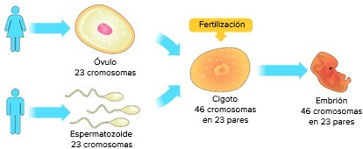
Resumen del proceso de reproducción sexual
Crédito de la imagen: OpenStax

Reproducción asexual
La reproducción asexual solo requiere un progenitor.
Hay muchos tipos de reproducción asexual. Cuatro tipos principales son:
1) Fisión binaria: un solo progenitor duplica su ADN, y luego se divide en dos células. Generalmente ocurre en bacterias.
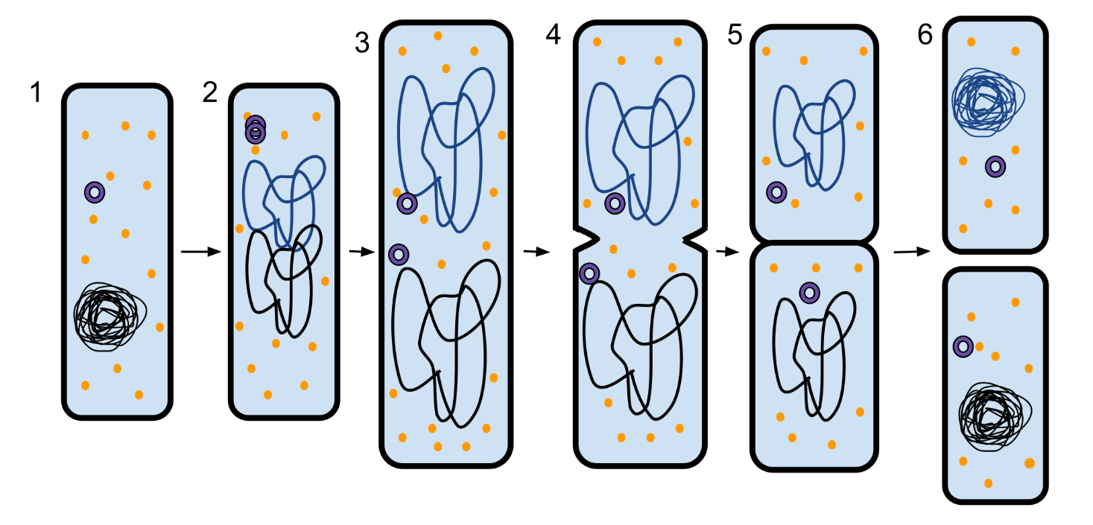
Célula procarionte que experimenta el proceso de fisión binaria
Célula procarionte que experimenta el proceso de fisión binaria. _Imagen modificada de Wikimedia, (CC BY-SA 3.0)._
2) Gemación: un pequeño brote en la superficie del organismo parental se desprende y resulta en la formación de dos individuos. Ocurre en las levaduras y algunos animales (como la siguiente hidra).
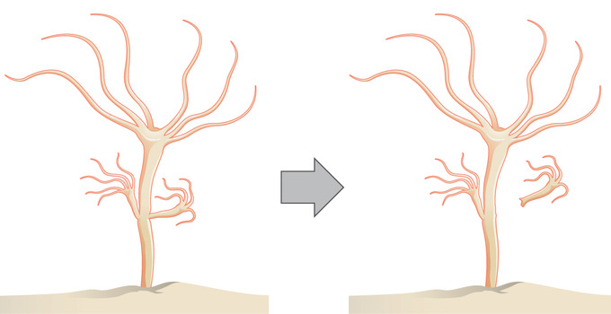
Una hidra que se reproduce asexualmente por gemación
Una hidra que se reproduce asexualmente por gemación. Crédito de la imagen: Boundless
3) Fragmentación: los organismos se rompen en dos o más fragmentos que se desarrollan en un nuevo individuo. Ocurre en muchas plantas, así como algunos animales (como corales, esponjas y estrellas de mar).
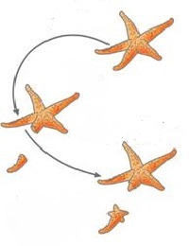
Estrella de mar que pierde un brazo. El fragmento del brazo se convierte en otra estrella de mar y la estrella de mar original vuelve a formar el brazo que perdió
Esta estrella de mar ha perdido su brazo. El fragmento crece y se convierte en un nuevo individuo, mientras que el progenitor vuelve a formar su brazo perdido. Crédito de la image: OpenStax.
4) Partenogénesis: un embrión se desarrolla a partir de una célula no fecundada. Ocurre en invertebrados, así como en algunos peces, anfibios y reptiles.
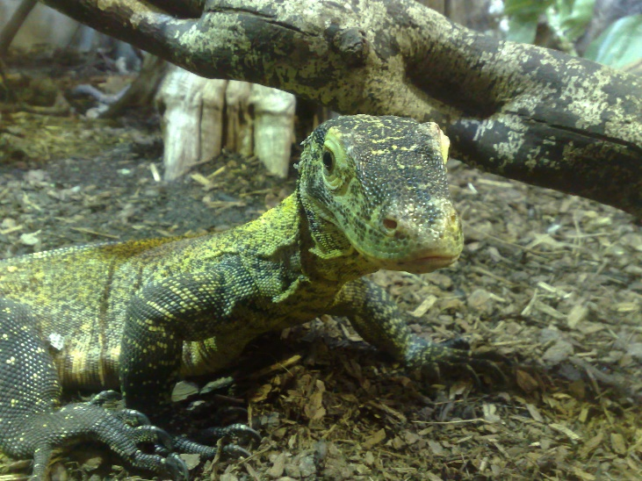
Dragón de Komodo bebé que se produjo por partenogénisis
Dragón de Komodo bebé que se produjo por partenogénisis. Crédito de la imagen: Wikimedia, (CC BY-SA 3.0).

Comparación entre la reproducción sexual y asexual
Sexual | Asexual
Requiere 2 progenitores | Require 1 progenitor
Espermatozoide fecunda un óvulo | Un solo organismo hace una copia exacta de sí mismo
Utilizada por animales, plantas con flores, algunos hongos | Bacterias, algunas plantas y hongos, pocos animales (esponjas)
La descendencia es distinta de los padres | Descendencia idéntica al progenitor
Proporciona variabilidad genética, pero requiere tiempo | Rápida y fácil, pero no hay variabilidad genética

Errores conceptuales comunes
- La reproducción sexual no es necesariamente "mejor" que la reproducción asexual, y viceversa. Si un tipo de reproducción tuviera ventajas claras sobre la otra, veríamos a todos los organismos reproduciéndose de esa manera. Sin embargo, ambos tipos de reproducción aún existen en diversos organismos, lo que nos dice que cada tipo de reproducción proporciona alguna ventaja evolutiva.
Por ejemplo, la reproducción sexual permite al variabilidad, pero la gestación generalmente lleva bastante tiempo y requiere una inversión parental importante. La reproducción asexual ocurre rápidamente, pero dado que toda la descendencia tiene la misma información genética, los individuos son más susceptibles a las enfermedades.
- La gemación y la fragmentación no son lo mismo. Aunque sí se parecen, en la fragmentación el cuerpo del organismo parental se rompe en fragmentos claros y cada uno de ellos se desarrolla en un nuevo individuo o hijo. En la gemación, debe haber un brote (yema) que se desarrolla sobre el organismo parental.
- Algunos organismos pueden reproducirse tanto sexual como asexualmente. Esto es particularmente cierto para hongos y plantas (y raras veces, animales, como en la partenogénesis). Con frecuencia, el tipo de reproducción que llevan a cabo depende de las condiciones ambientales en las que se encuentran o el punto en su ciclo de vida.
- Aunque la reproducción sexual requiere de dos padres, no siempre tienen que ser dos individuos separados. Esto puede parecer confuso, pero algunos organismos son hermafroditas, es decir, tienen tanto gametos masculinos como femeninos. En este caso, esos organismos se pueden auto fecundar. A pesar de que estos gametos provienen del mismo individuo, todavía podemos considerar esto como reproducción sexual puesto que implica dos gametos.

https://es.khanacademy.org/science/high-school-biology/hs-reproduction-and-cell-division/hs-types-of-reproduction/a/hs-types-of-reproduction-review

